Сценарий летнего спортивного праздника в форме квеста
для детей старшего дошкольного возраста
«Космическое путешествие»

Автор: Литвинова Е.Н.
Организация МКДОУ детский сад № 5
Населенный пункт: Краснодарский Край, ст. Павловская

Цель: развитие физических качеств и положительных эмоций детей.
Задачи: закрепить интерес детей к занятиям физическими упражнениями на открытом воздухе, содействовать совершенствованию двигательных умений и навыков, развивать быстроту, ловкость, внимание; воспитывать дружеские взаимоотношения.

Оборудование: Капсула; 3 карты; изображение летающей тарелки, разрезанное на 9 кусочков (осколков); 2 контейнера с песком; два пустых контейнера; одноразовые стаканчики по количеству детей; 2 веревочки; шарики для сухого бассейна; пробки от пластиковых бутылок; бумага; 3 корзины для мусора; 2 скамьи; 6 обручей; стойки с перекладиной; канат; «кочки»; звезды из самоклейки.

ХОД:
Ведущий: Дети, сегодня в нашем детском саду я нашла странную капсулу. В ней, я думаю, находится что-то интересное. Давайте откроем и посмотрим. Это послание. А написал его житель другой планеты. «Помогите! Мой космический корабль столкнулся с большим астероидом и разлетелся на куски, которые упали на разные планеты. Помогите мне собрать корабль. Для вас я невидим, но буду рад, если вы мне поможете. Я вам даю карты, по которым вы сможете найти осколки моего корабля»

Дети, отправимся в космическое путешествие? Поможем инопланетянину? Но в начале нам надо сделать разминку космонавтов.

Чтоб ракетой управлять,
нужно смелым, сильным стать,
слабых в космос не берут,
ведь полет — не легкий труд!
Не зевай по сторонам,
будь внимателен и тут, и там,
начинаем тренировку,
чтобы сильным стать и ловким,
повернулись в круг лицом,
упражнения начнем!

Разминка.
Все готово для полета, (дети поднимают руки сначала вперед, потом вверх)
Ждут ракеты всех ребят, (соединяют пальцы над головой, изображая ракету)
Мало времени для взлета, (маршируют на месте)
Космонавты встали в ряд. (встали прыжком-ноги врозь, руки на поясе)
Поклонились вправо, влево, (делают наклоны в стороны)
Отдадим земной поклон. (делают наклоны вперед)
Вот ракета полетела. (делают прыжки на 2-х ногах)
Опустел наш космодром. (приседают на корточки, затем поднимаются)
Ведущий: Вот мы и сделали с вами разминку. Капитаны команд, получите карты маршрутов полета.

Ждут нас быстрые ракеты
Для прогулок по планетам,
На какую захотим, на такую полетим.
Но в игре один секрет
Опоздавшим места нет

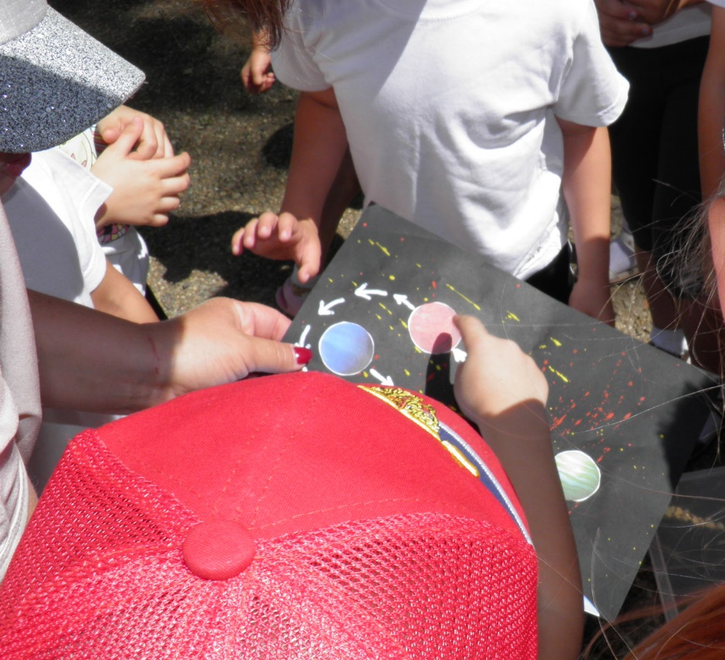
Дети садятся в «ракеты». Затем по карте отправляются на планеты (участки групп) На входе на каждый игровой участок расположено изображение планеты. За правильно выполненное задание каждая команда получает «осколок космического корабля»

Синяя планета.

Капитан: Ребята, посмотрите, Синяя планета вся покрыта кратерами. По ней очень сложно передвигаться. Чтобы найти осколок на этой планете, нужно преодолеть много препятствий. Вы готовы преодолеть все эти препятствия, чтобы найти осколок корабля.

Дорожка препятствий: ходьба по скамье, прыжки из обруча в обруч, подлезание под перекладиной, ходьба змейкой между кочками, ходьба по канату.

Капитан: Вот мы и добрались до места, где, возможно, находится осколок. Надо хорошо поискать.

Дети ищут осколок на площадке

Капитан: Вот мы и нашли осколок летающей тарелки. Пора отправляться на следующую планету. Давайте посмотрим карту. Куда же нам теперь лететь?

Дети рассматривают карту, определяют дальнейший маршрут.

Красная планета

Капитан: Друзья, Красная планета состоит вся из песка. Нелегко будет найти осколок летающей тарелки в песке. Но мы никогда не сдаемся и обязательно его отыщем! Нам необходимо перенести песок из контейнера, чтобы найти еще один осколок.

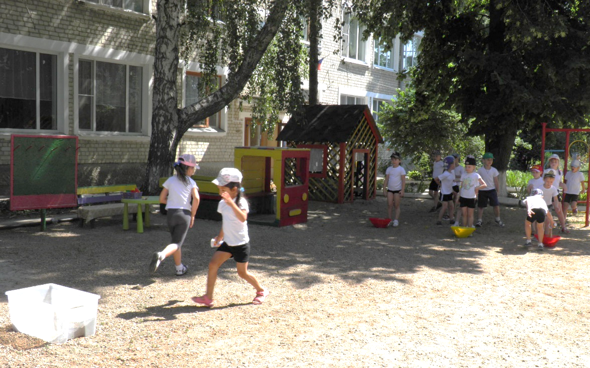
Ребёнок со стаканчиком добегает до стойки, набирает «песок» в контейнере (на дне находится осколок летающей тарелки), прибегает к экипажу и высыпает в ёмкость. Передаёт стаканчик следующему. Песок переносят до тех пор, пока на дне не покажется осколок летающей тарелки

Капитан: Какие вы дружные, быстро нашли еще один осколок. Пора нам лететь дальше.

Дети рассматривают карту, определяют маршрут

Зеленая планета

Капитан: Вот мы и добрались до Зеленой планеты. Посмотрите, как она засорена. Наверное, космические пираты побывали здесь и ужасно насорили. Надо ее спасти и убрать весь мусор.

Дети собирают «мусор» (пробки, бумажки, шарики) по всему участку.

Капитан: Какие вы быстрые! Быстро привели в порядок Зеленую планету. Где-то на ней находится осколок летающей тарелки.

Дети находят осколок.

Капитан: Вот мы и собрали все осколки. Пора нам возвращаться на нашу планету.

Дети возвращаются на спортивную площадку.

Вед: Дети, вы хорошо постарались и собрали все осколки космического корабля. Давайте теперь их правильно сложим. (Дети собирают картинку)

Я думаю, что наш инопланетный друг будет счастлив получить свой космический корабль и сможет вернуться домой.

А вот и он.

Инопланетянин: Я очень рад, что вы собрали мой корабль и я теперь смогу вернуться домой. Я расскажу жителям моей планеты, какие на Земле отважные, смелые и ловкие дети.

Вед: На память о нашей планете, если Вы позволите, мы хотим украсить Ваш костюм. (Дети приклеивают на костюм инопланетянина разноцветные звезды из самоклейки).

Ведущий: А сейчас я предлагаю всем потанцевать. Танец называется «Если весело живется».

